由于格式问题此试题可能会出现乱码的情况
为了方便您阅读请点击右上角的全屏查看
2018朝阳市七年级期末地理试卷
一、单项选择题（每小题2分，共40分．在每小题列出的4个选项中，只有一项是符合题目要求的）
1．不属于亚洲与其他大洲分界线的是（ ）
A．巴拿马运河 B．白令海峡 C．乌拉尔山脉 D．土耳其海峡
2．有关图例表示正确的是（ ）
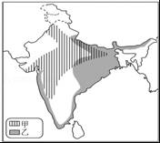
A．甲﹣﹣水稻 乙﹣﹣小麦 B．甲﹣﹣小麦 乙﹣﹣水稻
C．甲﹣﹣玉米 乙﹣﹣水稻 D．甲﹣﹣水稻 乙﹣﹣玉米
3．（朝阳中考地理）影响图中粮食作物分布的主要因素是（ ）
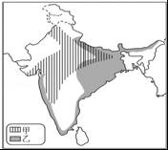
A．生活习惯 B．饮食习惯 C．自然条件 D．劳动力多少
4．（朝阳中考地理）20世纪90年代以来，印度承接的软件外包业务约占全球软件外包市场的三分之二，被形象地称为“世界办公室”．其业务量主要来自下列哪一国家（ ）
A．中国 B．巴西 C．俄罗斯 D．美国
5．印度为增加粮食生产，推行（ ）
A．绿色革命 B．白色革命 C．黑色革命 D．红色革命
6．下列国家中地跨两大洲的是（ ）
A．德国 B．中国 C．俄罗斯 D．意大利
7．（朝阳中考地理）下列河流中，不注入北冰洋的是（ ）
A．鄂毕河 B．伏尔加河 C．叶尼塞河 D．勒拿河
8．俄罗斯的人口、城市主要集中在（ ）
A．东欧平原 B．西西伯利亚平原
C．中西伯利亚高原 D．东西伯利亚山地
9．俄罗斯北部不利于发展农业生产的主要原因（ ）
A．降水少 B．气温低 C．森林分布广 D．灌溉水源少
10（朝阳中考地理）．库兹巴斯是俄罗斯最著名的（ ）
A．石油产地 B．铁矿产地 C．煤炭产地 D．金矿产地
11．俄罗斯工业最发达的工业区是（ ）
A．莫斯科工业区 B．圣彼得堡工业区
C．乌拉尔工业区 D．新西伯利亚工业区
12．非洲分布最广的气候类型是（ ）
A．热带雨林气候 B．热带草原气候 C．热带季风气候 D．热带沙漠气候
13．（朝阳中考地理）乞力马扎罗山成为“赤道雪峰”的主要原因是（ ）
A．地形因素 B．海陆因素 C．纬度因素 D．人为因素
14．欧洲人酷爱乳产品和牛羊肉，他们的餐桌上常见牛排、奶油、奶酪等食品，这是因为（ ）
A．欧洲西部工业发达，人们的收入高，可以用钱大量购买乳畜产品
B．欧洲西部气候寒冷，乳畜产品脂肪含量高，可以增加热量来御寒
C．欧洲西部地理位置和气候适宜，地形以平原为主，草场广布，畜牧业发达
D．欧洲西部种植业不发达，粮食产量低，用畜产品来补充食物的不足
2016年11月9日，国家主席习近平向美国当选总统唐纳德•特朗普致贺电．习近平在贺电中指出，作为最大的发展中国家、最大的发达国家、世界前两大经济体，中美两国在维护世界和平稳定、促进全球发展繁荣方面肩负着特殊的重要责任、拥有广泛的共同利益．结合美国地图，回答15﹣17题．
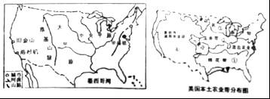
15．（朝阳中考地理）关于美国的叙述，正确的是（ ）
A．东临太平洋、西临大西洋
B．地形呈南北纵列分布，平原面积占全国面积一半以上
C．伊利湖是世界最大淡水湖
D．美国南部与加拿大相邻
16．（朝阳中考地理）美国最大的城市和美国“硅谷”所在城市分别是（ ）
A．纽约 西雅图 B．华盛顿 纽约
C．纽约 旧金山 D．华盛顿 旧金山
17．农业带④成为畜牧和灌溉农业区，其主要原因是（ ）
A．地形平坦，土地肥沃
B．靠近海洋，水热资源充足
C．人口稠密，靠近消费市场
D．高原山地，气温较低，降水较少
18．（朝阳中考地理）世界上面积最大的热带雨林分布在（ ）
A．东南亚地区 B．巴西高原 C．亚马孙河流域 D．刚果盆地
19．巴西农产品中，热带经济作物居世界首位的是（ ）
A．咖啡、蔗糖、玉米 B．小麦、玉米、水稻
C．柑橘、香蕉、菠萝 D．咖啡、甘蔗柑橘
20．巴西绝大部分国土位于（ ）
A．热带 B．北温带 C．南温带 D．南寒带

二、综合题（本小题共6小题，共60分）
21．读亚洲地形、气候图．回答下列问题．
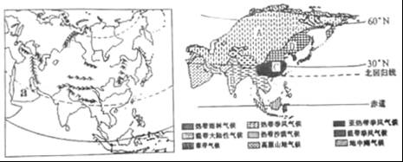
（1）从图可知，亚洲地势 高 低，河流呈 状流向周边的海洋．
（2）a是世界最大的半岛﹣ 半岛．
（3）亚洲南北跨纬度广，大部分位于 带，气候复杂多样．图中亚洲分布面积最广的气候类型A是 气候．
（4）亚洲 气候显著，C地属于 气候，B、C、D三地的气候差异主要是受 因素的影响．
（5）季风气候 的特点，有利于农业生产．但是降水很不稳定，容易造成 ．
22．（朝阳中考地理）2016年4月14日，在日本熊本县发生7.0级地震．日本作为我国的近邻，你对他知道多少呢？关于日本这个国家请读图填空．
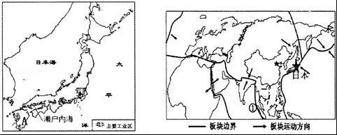
（1）日本是一个多火山、地震的国家，主要原因是位于 板块和 板块交界处，地壳活跃．日本最有名的山是 ，它是一座活火山．
（2）日本是一个太平洋中的岛国，由四个大岛及其附近的小岛组成，此次发生地震的熊本县位于图中的A岛上，请问该岛是 岛．
（3）（朝阳中考地理）张云参加“日本之行”夏令营，不能体验到的是
A．品尝生鱼片 B．到热带雨林探险
C．攀登富士山，泡温泉 D．参观太平洋沿岸汽车出口港
（4）日本是亚洲唯一的发达国家，重点发展出口加工型工业，工业发展存在的主要缺点是
A．劳动力素质低 B．交通不便
C．地域狭小、资源贫乏 D．科技水平低
（5）日本国土南北狭长，海岸线曲折，多优良港湾，工业区主要分布在 沿岸和 沿岸，交通便利．
23．（朝阳中考地理）读东南亚简图和气候类型图，回答下列问题．
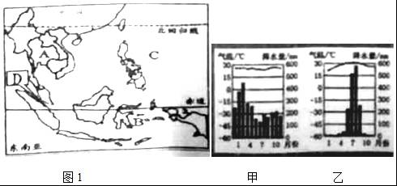
（1）东南亚位于亚洲东南部，包括A 和B 两部分．
（2）东南亚地处 洲和 洲，印度洋和C 洋之间的“十字路口”，地理位置十分重要．
（3）图中D处是著名的 海峡，它位于马来半岛和 岛之间，是沟通海洋的咽喉要道．
（4）东南亚的气候类型主要是甲 气候和乙 气候．A地气候类型主要属于甲、乙中的 类型．
（5）受气候条件影响，东南亚成为世界主要热带经济作物生产基地之一．例如，泰国是世界最大的 生产国．
24．（朝阳中考地理）如图是中东地区示意图，读图回答下列问题．
（1）海峡① ，运河② ，海域③ ．
（2）主要产油国：A ，B ，C ．
（3）本区具有世界意义的自然资源是 ，该资源主要分布在 及其沿岸地区，该区域的气候特点是 ，所以 资源是当地生活和发展生产的限制性因素．
（4）本区的人种主要是 人种，大多数居民信仰 教．
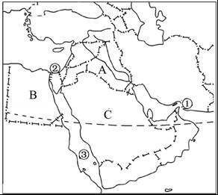
25．（朝阳中考地理）读澳大利亚图，回答下列问题．
（1）写出图中所代表的大洋名称
A 洋，B 洋
（2）澳大利亚是世界上放养绵羊数量和出口羊毛最多的国家，被称为“ ”的国家．澳大利亚又是个矿产资源丰富的国家，煤铁的出口量在世界上占有重要地位，所以还被称为“ ”的国家．此外澳大利亚保留了较多的古老特有生物种类，又被称为“ ”．
（3）澳大利亚首都是 ．
（4）有一条重要的纬线横穿澳大利亚中部，它是 ．
（5）澳大利亚的国徽上，有两种特有的动物，它们是动物的跳远名将 和形体庞大的鸸鹋．
（6）澳大利亚悉尼房屋朝向太阳的方向是 ．
（7）20世纪70年代以来，澳大利亚的 发展迅速，超过工业和农牧业，成为澳大利亚的经济支柱．
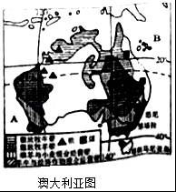
26．（朝阳中考地理）读两极地区示意图，回答下列问题．
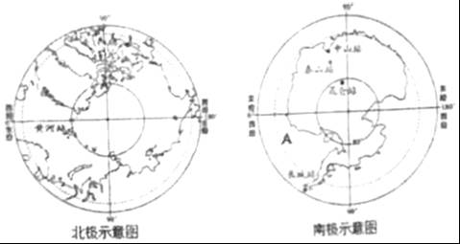
（1）南极地区主要位于 以南，包括 洲及其周边的海域．
（2）在北极图上，表示地球自转的方向应是 时针方向．
（3）在两地地区的中国各科学考察站中，没有极昼极夜现象的是 ．
（4）A点附近的大洋是 洋；
（5）科考队员登上南极大陆时，看到的“南极主人”是 （动物）．
（6）在南极进行科学考察时需要面临的恶劣气候是 、烈风、干燥．
（7）科学家通过多年的考察发现，南极地区有冰雪融化、冰川变薄的现象，主要是因为 ．
朝阳中考地理参考答案与试题解析

一、单项选择题（每小题2分，共40分．在每小题列出的4个选项中，只有一项是符合题目要求的）
1．不属于亚洲与其他大洲分界线的是（ ）
A．巴拿马运河 B．白令海峡 C．乌拉尔山脉 D．土耳其海峡
【考点】35：洲界线．
【分析】大陆和它周围的岛屿合起来称为大洲，全球共分为亚洲、欧洲、北美洲、南美洲、非洲、大洋洲和南极洲七个大洲．七大洲之间有的相连，有的被运河或海峡分割．
【解答】解：大洲之间往往以山脉、河流、湖泊、运河、海峡等地理事物为分界线．北美洲与南美洲的分界线是巴拿马运河，该运河沟通了太平洋和大西洋；亚洲与欧洲分界线是乌拉尔山脉、乌拉尔河、里海、大高加索山脉、黑海、土耳其海峡，白令海峡是亚洲和北美洲的分界线；故选项A符合题意．
故选：A．

2．（朝阳中考地理）有关图例表示正确的是（ ）
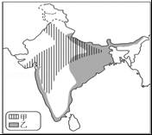
A．甲﹣﹣水稻 乙﹣﹣小麦 B．甲﹣﹣小麦 乙﹣﹣水稻
C．甲﹣﹣玉米 乙﹣﹣水稻 D．甲﹣﹣水稻 乙﹣﹣玉米
【考点】AE：印度的农业及分布．
【分析】印度大部分处于北纬10°～30°的低纬度地区，北回归线横贯中部，北有高山阻挡亚洲中部的冷空气侵入，南有印度洋暖湿气流的影响，大部分地区属热带季风气候．
【解答】解：如图印度的农业以水稻种植为主，主要分布于图中乙图例所示的印度东北部和西部沿海的多雨地区．其次为小麦，主要分布于图中甲图例所示的西北部干旱少雨地区．
故选：B．

3．（朝阳中考地理）影响图中粮食作物分布的主要因素是（ ）
A．生活习惯 B．饮食习惯 C．自然条件 D．劳动力多少
【考点】OB：影响农业的因素．
【分析】印度大部分处于北纬10°～30°的低纬度地区，北回归线横贯中部，北有高山阻挡亚洲中部的冷空气侵入，南有印度洋暖湿气流的影响，大部分地区属热带季风气候．
【解答】解：受降水的影响，印度水稻主要分布于印度东北部和西部沿海的多雨地区，小麦主要分布于西北部干旱少雨地区；故选项C符合题意．
故选：C．

4．（朝阳中考地理）20世纪90年代以来，印度承接的软件外包业务约占全球软件外包市场的三分之二，被形象地称为“世界办公室”．其业务量主要来自下列哪一国家（ ）
A．中国 B．巴西 C．俄罗斯 D．美国
【考点】71：世界上的国家和地区概况．
【分析】印度是南亚经济发展最快的一个国家．印度独立后，在原来利用煤、铁资源发展重工业的基础上，电子、汽车制造、原子能、航空航天等新兴工业逐渐崛起．近年来，印度的电脑软件产业在世界上占有重要的地位．
【解答】解：印度独立后，在原来利用煤、铁资源发展重工业的基础上，电子、汽车制造、原子能、航空航天等新兴工业逐渐崛起．近年来，印度的电脑软件产业在世界上占有重要的地位．美国的制造业发达，印度的软件外包产业业务量主要来自美国．
故选：D．

5．（朝阳中考地理）印度为增加粮食生产，推行（ ）
A．绿色革命 B．白色革命 C．黑色革命 D．红色革命
【考点】（朝阳中考地理）AE：印度的农业及分布．
【分析】20世纪60年代，印度实行了改进粮食生产技术的举措，被称为“绿色革命”，取得了显著成果，提高了小麦和水稻的产量．
【解答】解：20世纪60年代，印度实行了改进粮食生产技术的举措，被称为“绿色革命”．印度的“绿色革命”取得了显著成果．粮食总产量从1950年的5500万吨提高到1999年的1.95亿吨．其中，水稻产量增加了3倍，小麦增加了近7倍．
故选：A．

6．（朝阳中考地理）下列国家中地跨两大洲的是（ ）
A．德国 B．中国 C．俄罗斯 D．意大利
【考点】DE：俄罗斯的领土跨越欧亚两洲．
【分析】俄罗斯地跨亚欧两洲，东临太平洋，西临波罗的海，北临北冰洋，地形分为东欧平原、西西伯利亚平原、中西伯利亚高原和东西伯利亚山地，境内交通以铁路为主，有著名的西伯利亚大铁路．
【解答】解：俄罗斯幅员辽阔，领土1708万平方千米，是世界上面积最大的国家，也是唯一地跨两大洲和东西半球的国家．根据题意．
故选：C．

7．下列河流中，不注入北冰洋的是（ ）
A．鄂毕河 B．伏尔加河 C．叶尼塞河 D．勒拿河
【考点】84：亚洲的河湖．
【分析】亚洲河网分布主要有两大特点：一是大河多发源于中部的高原山地，顺地势呈放射状向四周奔流入海；二是内流区面积广大．亚洲中部的锡尔河和阿姆河注入咸海，是世界上两条著名的内流河．
【解答】解：鄂毕河、叶尼塞河、勒拿河注入北冰洋，伏尔加河注入里海，是欧洲最长的河流．
故选：B．

8．（朝阳中考地理）俄罗斯的人口、城市主要集中在（ ）
A．东欧平原 B．西西伯利亚平原
C．中西伯利亚高原 D．东西伯利亚山地
【考点】DM：俄罗斯的民族、人口及其分布．
【分析】俄罗斯幅员辽阔，领土1708万平方千米，是世界上面积最大的国家，也是惟一地跨两个大洲和东西半球的国家．
【解答】解：俄罗斯大部分地区属于温带大陆性气候，冬季漫长而严寒，夏季短促而凉爽．但由于俄罗斯领土辽阔，各地区气候有很大的差异．东欧平原气候比较温和，人口和城市主要集中在这里．西伯利亚地区冬季非常寒冷．北冰洋沿岸是终年严寒的极地气候．太平洋沿岸是温带季风气候．
故选：A．

9．（朝阳中考地理）俄罗斯北部不利于发展农业生产的主要原因（ ）
A．降水少 B．气温低 C．森林分布广 D．灌溉水源少
【考点】DK：俄罗斯主要农业区、农作物及其分布．
【分析】俄罗斯是一个农牧业并重的国家，主要农作物有谷物、马铃薯、亚麻、甜菜、向日葵等，畜牧业以饲养牛、猪、羊为主．东欧平原南部的伏尔加河流域和顿河流域，是全国主要的农业分布区，俄罗斯的西伯利亚地区由于气温较低，不利于农业的发展．
【解答】解：俄罗斯北部不利于发展农业生产的主要原因是纬度高，气温低．
故选：B．

10．（朝阳中考地理）库兹巴斯是俄罗斯最著名的（ ）
A．石油产地 B．铁矿产地 C．煤炭产地 D．金矿产地
【考点】DI：俄罗斯的煤、铁、石油、森林资源．
【分析】俄罗斯自然资源丰富，种类繁多，蕴藏量大，自给程度高．矿产资源中，石油、天然气、煤、铁、金、铜、铅、锌、镍、钴、钾盐等的储量均居世界前列．
【解答】解：俄罗斯是世界上少有的资源可以自给的资源大国．工业以重工业为主．库兹巴斯是俄罗斯著名的煤炭生产基地．石油主要是第二巴库油田，铁矿集中在库尔斯克．
故选：C．

11．俄罗斯工业最发达的工业区是（ ）
A．莫斯科工业区 B．圣彼得堡工业区
C．乌拉尔工业区 D．新西伯利亚工业区
【考点】DJ：俄罗斯主要工业区和工业部分及其分布．
【分析】俄罗斯重工业发达．主要的工业区有莫斯科工业区、圣彼得堡工业区、乌拉尔工业区新西伯利亚工业区．其中莫斯科工业区是最大的工业区，主要工业部门有汽车、飞机、火箭、钢铁、电子等．
【解答】解：莫斯科工业区是最大的工业区，主要工业部门有汽车、飞机、火箭、钢铁、电子等．故选项A符合题意；选项B、C、D不符合题意．
故选：A．

12．（朝阳中考地理）非洲分布最广的气候类型是（ ）
A．热带雨林气候 B．热带草原气候 C．热带季风气候 D．热带沙漠气候
【考点】BE：非洲热带草原气候和热带雨林气候的特征．
【分析】非洲大部分位于南北回归线之间，赤道穿过中部地区，气候以赤道为中心，呈南北对称分布，以热带草原和热带沙漠气候为主，又被称为“热带大陆”．
【解答】解：非洲气候以赤道为中心，呈南北对称分布；主要的气候类型有：热带雨林气候、热带沙漠气候、热带草原气候和地中海气候，其中面积最大的是热带草原气候．根据题意．
故选：B．

13．（朝阳中考地理）乞力马扎罗山成为“赤道雪峰”的主要原因是（ ）
A．地形因素 B．海陆因素 C．纬度因素 D．人为因素
【考点】4U：影响气候的主要因素．
【分析】世界各地的气候为什么会千差万别？简单地说，气候现象的能量主要来自于太阳辐射．地球的形状、地球的运动、海陆的分布、地表的起伏等都影响着太阳辐射的强弱和变化，因而，对气候的形成产生非常大的影响．
【解答】解：地势对气候的影响，主要表现为随着地势的增高，气温降低．一般情况下，每增高100米，气温约下降0.6℃．乞力马扎罗山海拔5895米，是非洲的最高峰．这也是形成“一山有四季”、山顶积雪终年不化的主要原因．
故选：A．

14．（朝阳中考地理）欧洲人酷爱乳产品和牛羊肉，他们的餐桌上常见牛排、奶油、奶酪等食品，这是因为（ ）
A．欧洲西部工业发达，人们的收入高，可以用钱大量购买乳畜产品
B．欧洲西部气候寒冷，乳畜产品脂肪含量高，可以增加热量来御寒
C．欧洲西部地理位置和气候适宜，地形以平原为主，草场广布，畜牧业发达
D．欧洲西部种植业不发达，粮食产量低，用畜产品来补充食物的不足
【考点】C9：欧洲人民的生活概况．
【分析】欧洲是资本主义经济发展最早的大洲，经济发展水平目前仍居各大洲首位．
欧洲西部多为经济发达国家．这里集中了很多工业大国如德国、法国、英国和意大利．
欧洲的地形以平原为主，气候类型为温带海洋性气侯，适合牧草生长，所以适合牧业，所以他们通常以牛羊肉为食．
【解答】解：温带海洋性气候和地中海气候是欧洲西部的主要气候类型．温带海洋性气候的特点是全年温和多雨，适合牧草生长，地形以平原为主，适合畜牧业的发展．
由此得知：ABD不正确．
故选：C．

2016年11月9日，国家主席习近平向美国当选总统唐纳德•特朗普致贺电．习近平在贺电中指出，作为最大的发展中国家、最大的发达国家、世界前两大经济体，中美两国在维护世界和平稳定、促进全球发展繁荣方面肩负着特殊的重要责任、拥有广泛的共同利益．结合美国地图，回答15﹣17题．
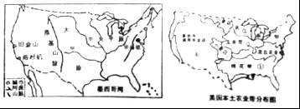
【分析】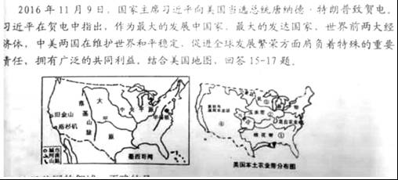
15．（朝阳中考地理）关于美国的叙述，正确的是（ ）
A．东临太平洋、西临大西洋
B．地形呈南北纵列分布，平原面积占全国面积一半以上
C．伊利湖是世界最大淡水湖
D．美国南部与加拿大相邻
【考点】E3：北美的主要地形区及分布特点．
【分析】美国本土位于北美洲中南部，东、西、南三面分别濒临大西洋、太平洋和墨西哥湾，北与加拿大接壤，西南与墨西哥毗邻．领土还包括北美洲西北部的阿拉斯加和太平洋上的夏威夷群岛．
【解答】（朝阳中考地理）解：A、美国本土东、西、南三面分别濒临大西洋、太平洋和墨西哥湾．故A不符合题意；
B、美国地形分为三大南北纵列带：西部是高大的落基山脉，中部是广阔的大平原，面积占全国面积的一半以上，东部是阿巴拉契亚山脉．故B符合题意；
C、苏必利尔湖是世界最大淡水湖．故C不符合题意；
D、美国北与加拿大接壤，西南与墨西哥毗邻．故D不符合题意．
故选：B．

16．美国最大的城市和美国“硅谷”所在城市分别是（ ）
A．纽约 西雅图 B．华盛顿 纽约
C．纽约 旧金山 D．华盛顿 旧金山
【考点】FC：美国的人口、居民和主要城市．
【分析】纽约位于美国东部大西洋沿岸，是美国人口最多的城市，也是最大港口；华盛顿是美国的首都，位于哥伦比亚特区；芝加哥是美国的交通中心；休斯顿是美国的宇航研究和发展中心．美国的圣弗朗西斯科又名旧金山，是美国太平洋沿岸的金融、贸易、教育和文化中心之一，以斯坦福大学为依托的“硅谷”，是世界上最大的高新技术产业区．
【解答】解：纽约位于美国东部大西洋沿岸，是美国人口最多的城市，也是最大港口；美国的圣弗朗西斯科又名旧金山，是美国太平洋沿岸的金融、贸易、教育和文化中心之一，以斯坦福大学为依托的“硅谷”，是世界上最大的高新技术产业区．
故选：C．

17．（朝阳中考地理）农业带④成为畜牧和灌溉农业区，其主要原因是（ ）
A．地形平坦，土地肥沃
B．靠近海洋，水热资源充足
C．人口稠密，靠近消费市场
D．高原山地，气温较低，降水较少
【考点】FB：美国的工农业生产及分布．
【分析】美国农业发达，具有专门化和机械化的特点；美国的玉米带分布在中部地区，小麦带分布在北部和中部，棉花带分布在南部地区，乳畜带分布在东北部，畜牧和灌溉农业带分布在西部地区．
【解答】解：从美国农业带分布图看出，畜牧和灌溉农业带主要分布美国的西部地区，因为该区域位于落基山脉的背风坡上，降水少，地形崎岖．
故选：D．

18．（朝阳中考地理）世界上面积最大的热带雨林分布在（ ）
A．东南亚地区 B．巴西高原 C．亚马孙河流域 D．刚果盆地
【考点】FM：巴西对亚马孙河流域热带雨林的开发与保护．
【分析】巴西是南美洲最大的国家，巴西北部的亚马孙平原覆盖着地球上最大的热带雨林．
【解答】解：世界上面积最大的热带雨林分布在巴西亚马孙河流域．
故选：C．

19．（朝阳中考地理）巴西农产品中，热带经济作物居世界首位的是（ ）
A．咖啡、蔗糖、玉米 B．小麦、玉米、水稻
C．柑橘、香蕉、菠萝 D．咖啡、甘蔗柑橘
【考点】FL：巴西的主要农产品和经济．
【分析】巴西是南美洲最大的国家，其人口多分布在东部沿海地区，圣保罗是巴西第一大城市，亚马孙平原覆盖着地球上最大的热带雨林．巴西是世界上最大的咖啡生产国和出口国，甘蔗、香蕉、柑橘、剑麻的产量居世界首位；大豆、可可、玉米的产量居世界前列．
【解答】解：巴西是世界上最大的咖啡生产国和出口国，甘蔗、香蕉、柑橘、剑麻的产量居世界首位；大豆、可可、玉米的产量居世界前列，故D正确．
故选：D．

20．（朝阳中考地理）巴西绝大部分国土位于（ ）
A．热带 B．北温带 C．南温带 D．南寒带
【考点】71：世界上的国家和地区概况．
【分析】巴西位于南美洲东部和中部，东临大西洋，海岸线长7400多千米．面积851.5万千米2，约占南美大陆总面积的一半．
【解答】解：巴西绝大部分国土位于赤道和南回归线之间，是世界上占有热带面积最大的国家．
故选：A．

二、综合题（本小题共6小题，共60分）
21．（朝阳中考地理）读亚洲地形、气候图．回答下列问题．
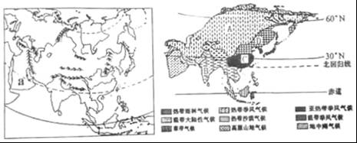
（1）从图可知，亚洲地势 中部 高 四周 低，河流呈 辐射 状流向周边的海洋．
（2）a是世界最大的半岛﹣ 阿拉伯 半岛．
（3）亚洲南北跨纬度广，大部分位于 北温 带，气候复杂多样．图中亚洲分布面积最广的气候类型A是 温带大陆性 气候．
（4）亚洲 季风 气候显著，C地属于 亚热带季风 气候，B、C、D三地的气候差异主要是受 纬度 因素的影响．
（5）季风气候 雨热同期 的特点，有利于农业生产．但是降水很不稳定，容易造成 旱涝灾害 ．
【考点】（朝阳中考地理）82：亚洲的地形、地势及其影响；83：亚洲的气候．
【分析】亚洲面积约4400万千米2，是世界第一大洲．从半球位置来看，亚洲主要位于东半球和北半球．从纬度位置来看，亚洲北部深入北极圈内，南部延伸到赤道以南．从海陆位置来看，亚洲东、北、南三面分别濒临太平洋、北冰洋和印度洋，西与欧洲相连，西南与非洲为邻，东北隔白令海峡与北美洲相望．
【解答】（朝阳中考地理）解：读图分析可知：
（1）从图中可知，亚洲地势中部高、四周低，河流多呈辐射状流向周边的海洋．
（2）依据位置，图中a是阿拉伯半岛，是世界最大的半岛．
（3）从纬度位置来看，亚洲北部深入北极圈内，南部延伸到赤道以南，跨寒温热三带，大部分位于北温带．图中亚洲分布面积最广的气候类型A是温带大陆性气候．
（4）亚洲气候复杂多样，季风气候显著．依据位置，图中B地属于热带季风气候，C地属于亚热带季风气候，D地属于温带季风气候，三地气候差异主要是受纬度因素的影响．
（5）季风气候雨热同期的特点，有利于农业生产．但是降水很不稳定，容易造成旱涝灾害．
故答案为：（1）中部；四周；辐射；（2）阿拉伯；（3）北温；温带大陆性；（4）季风；亚热带季风；纬度；（5）雨热同期；旱涝灾害．

22．（朝阳中考地理）2016年4月14日，在日本熊本县发生7.0级地震．日本作为我国的近邻，你对他知道多少呢？关于日本这个国家请读图填空．
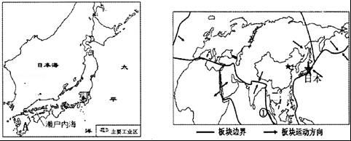
（1）日本是一个多火山、地震的国家，主要原因是位于 亚欧 板块和 太平洋 板块交界处，地壳活跃．日本最有名的山是 富士山 ，它是一座活火山．
（2）日本是一个太平洋中的岛国，由四个大岛及其附近的小岛组成，此次发生地震的熊本县位于图中的A岛上，请问该岛是 九州 岛．
（3）张云参加“日本之行”夏令营，不能体验到的是 B
A．品尝生鱼片 B．到热带雨林探险
C．攀登富士山，泡温泉 D．参观太平洋沿岸汽车出口港
（4）日本是亚洲唯一的发达国家，重点发展出口加工型工业，工业发展存在的主要缺点是 C
A．劳动力素质低 B．交通不便
C．地域狭小、资源贫乏 D．科技水平低
（5）日本国土南北狭长，海岸线曲折，多优良港湾，工业区主要分布在 太平洋 沿岸和 濑户内海 沿岸，交通便利．
【考点】（朝阳中考地理）A1：日本的主要岛屿、地震带、火山和城市；A6：日本工业布局的特点和地理意义．
【分析】日本位于亚洲东部、太平洋西北部，是一个多山的岛国，由北海道岛、本州岛、四国岛、九州岛4个大岛、数千个小岛及附近的海域组成，最大的岛屿是本州岛，西隔日本海和中国、韩国等隔海相望．
【解答】（朝阳中考地理）解：读图分析可知：
（1）日本是一个多火山、地震的国家，主要原因是日本位于亚欧板块和太平洋板块交界处，地壳活跃．日本最有名的山是富士山，它是一座活火山，是日本著名的旅游景点．
（2）日本是一个太平洋中的岛国，由由北海道岛、本州岛、四国岛、九州岛4个大岛及其附近的小岛组成；依据位置，图中A岛是九州岛．
（3）张云参加“日本之行”夏令营，能体验到的是品尝生鱼片，攀登富士山、泡温泉，参观太平洋沿岸汽车出口港；日本没有热带雨林．
（4）日本是亚洲唯一的发达国家，重点发展出口加工型工业，工业发展存在的主要缺点是地域狭小、资源贫乏．
（5）日本国土南北狭长，海岸线曲折，多优良港湾，工业区主要分布在太平洋沿岸和濑户内海沿岸，交通便利．
故答案为：（1）亚欧；太平洋；富士山；（2）九州；（3）B；（4）C；（5）太平洋；濑户内海．

23．（朝阳中考地理）读东南亚简图和气候类型图，回答下列问题．
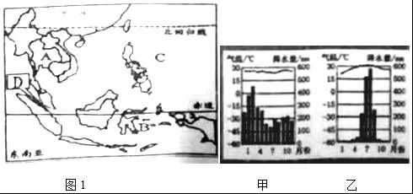
（1）东南亚位于亚洲东南部，包括A 中南半岛 和B 马来群岛 两部分．
（2）东南亚地处 亚 洲和 大洋 洲，印度洋和C 太平 洋之间的“十字路口”，地理位置十分重要．
（3）图中D处是著名的 马六甲 海峡，它位于马来半岛和 苏门答腊 岛之间，是沟通海洋的咽喉要道．
（4）东南亚的气候类型主要是甲 热带雨林 气候和乙 热带季风 气候．A地气候类型主要属于甲、乙中的 乙 类型．
（5）受气候条件影响，东南亚成为世界主要热带经济作物生产基地之一．例如，泰国是世界最大的 天然橡胶 生产国．
【考点】（朝阳中考地理）48：气温的变化及其变化曲线图；4O：降水量柱状图及其应用；96：东南亚的地理位置和范围；9A：东南亚热带雨林气候和热带季风气候的特征；9H：马六甲海峡的重要地理意义．
【分析】东南亚绝大部分位于热带，湿热的气候条件，使其成为世界上重要的热带作物生产基地之一，是世界上天然橡胶、油棕、椰子和蕉麻的最大产地．东南亚各国普遍种植水稻，稻米是当地居民的主要粮食，也是传统的出口产品．中南半岛属于热带季风气候，全年高温，一年分旱雨两季；马来群岛位于赤道附近，主要属于热带雨林气候，全年高温多雨．
【解答】（朝阳中考地理）解：读图分析可知：
（1）东南亚位于亚洲东南部，包括A中南半岛和B马来群岛两部分．
（2）东南亚地处亚洲和大洋洲，印度洋和C太平洋之间的“十字路口”，地理位置十分重要．
（3）图中D处是著名的马六甲海峡，它位于马来半岛和苏门答腊岛之间，是沟通太平洋与印度洋的天然水道，也是连接欧洲、印度洋沿岸港口与太平洋西岸港口的重要航道．
（4）东南亚的气候类型主要是甲热带雨林气候和乙热带季风气候．A地气候类型主要属于甲、乙中的乙类型．
（5）受气候条件影响，东南亚成为世界主要热带经济作物生产基地之一．例如，世界最大的橡胶生产国是泰国，世界最大的棕油生产国是马来西亚，世界最大的椰子生产国是印度尼西亚，世界最大的蕉麻生产国是菲律宾．
故答案为：
（1）中南半岛；马来群岛；
（2）亚；大洋；太平；
（3）马六甲；苏门答腊；
（4）热带雨林；热带季风；乙；
（5）天然橡胶．

24．（朝阳中考地理）如图是中东地区示意图，读图回答下列问题．
（1）海峡① 霍尔木兹海峡 ，运河② 苏伊士运河 ，海域③ 红海 ．
（2）主要产油国：A 伊拉克 ，B 埃及 ，C 沙特阿拉伯 ．
（3）本区具有世界意义的自然资源是 石油 ，该资源主要分布在 波斯湾 及其沿岸地区，该区域的气候特点是 全年炎热干燥 ，所以 水 资源是当地生活和发展生产的限制性因素．
（4）本区的人种主要是 白色 人种，大多数居民信仰 伊斯兰 教．
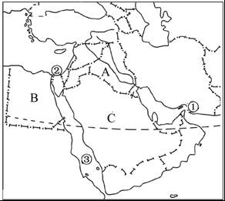
【考点】9U：西亚的石油生产及意义；9T：西亚的自然地理特征及农业生产．
【分析】（朝阳中考地理）中东指西亚和北非，地理位置非常重要，地处三洲五海之地，三洲指亚洲、欧洲和非洲，五海指地中海、黑海、里海、红海和阿拉伯海；本区石油资源丰富，主要分布在波斯湾及其沿岸地区，世界产油大国有沙特阿拉伯、科威特、伊朗和伊拉克；中东成为世界关注的热点地区，因为该地石油资源丰富、淡水资源缺乏、地理位置重要和民族宗教矛盾突出．
【解答】解：（1）从图中可以看出：①是霍尔木兹海峡，②是苏伊士运河，③是红海．
（2）从图中可以看出：A是伊拉克，B是埃及，C是沙特阿拉伯．
（3）中东是世界上石油储量最为丰富、石油产量和输出量最多的地区，石油资源主要集中分布分布在波斯湾及其沿岸地区，沙特阿拉伯、伊朗、科威特和伊拉克是世界重要的产油国；但大部分地区为热带沙漠气候，全年炎热干燥（终年高温少雨），水资源匮乏．
（4）中东地区居民主要是阿拉伯人，白色人种，信奉伊斯兰教．
故答案为：（1）霍尔木兹海峡；苏伊士运河；红海；（2）伊拉克；埃及；沙特阿拉伯；（3）石油；波斯湾；全年炎热干燥；水；（4）白色；伊斯兰．

25．（朝阳中考地理）读澳大利亚图，回答下列问题．
（1）写出图中所代表的大洋名称
A 印度 洋，B 太平 洋
（2）澳大利亚是世界上放养绵羊数量和出口羊毛最多的国家，被称为“ 骑在羊背上 ”的国家．澳大利亚又是个矿产资源丰富的国家，煤铁的出口量在世界上占有重要地位，所以还被称为“ 坐在矿车上 ”的国家．此外澳大利亚保留了较多的古老特有生物种类，又被称为“ 世界活化石博物馆 ”．
（3）澳大利亚首都是 堪培拉 ．
（4）有一条重要的纬线横穿澳大利亚中部，它是 南回归线 ．
（5）澳大利亚的国徽上，有两种特有的动物，它们是动物的跳远名将 袋鼠 和形体庞大的鸸鹋．
（6）澳大利亚悉尼房屋朝向太阳的方向是 朝北 ．
（7）（朝阳中考地理）20世纪70年代以来，澳大利亚的 服务业 发展迅速，超过工业和农牧业，成为澳大利亚的经济支柱．
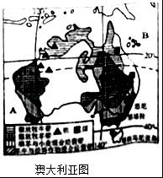
【考点】G9：澳大利亚工矿业、养羊业与耕作业；G7：澳大利亚特有的动物．
【分析】澳大利亚是发达资本主义国家．澳大利亚农牧业发达，自然资源丰富，有“骑在羊背上的国家”和“坐在矿车上的国家”之称，澳大利亚长期靠出口农产品和矿产资源赚取大量收入，盛产羊、牛、小麦，同时也是世界重要的矿产资源生产国和出口国．农牧业、采矿业为澳大利亚传统产业．澳大利亚的高科技产业近几年有较快发展，在国际市场上竞争力有所提高．自1970年代以来，经济经历了重大结构性调整，服务业迅速发展，占国内生产总值的比重逐渐增加，目前已达到70%左右．服务业成为澳大利亚的经济支柱．
【解答】（朝阳中考地理）解：读图分析可知：
（1）依据澳大利亚的位置，图中字母所代表的大洋名称为：A印度洋，B太平洋．
（2）澳大利亚因为羊特别多，被称为“骑在羊背上”的国家．澳大利亚是个矿产资源丰富的国家，煤铁的出口量在世界上占有重要地位，所以被称为“坐在矿车上”的国家．此外澳大利亚保留了较多的古老特有生物种类，又被称为“世界活化石博物馆”．
（3）澳大利亚首都是堪培拉，悉尼是澳大利亚最大的城市．
（4）从图中可以看出，南回归线横穿澳大利亚中部．
（5）澳大利亚的国微上，有两种特有的动物，它们是袋鼠和鸸鹋．
（6）澳大利亚悉尼房屋朝向太阳的方向是朝北．
（7）20世纪70年代以来，澳大利亚的服务发展迅速，超过工业和农牧业，成为澳大利亚的经济支柱．
故答案为：（1）印度；太平；（2）骑在羊背上；坐在矿车上；世界活化石博物馆；（3）堪培拉；（4）南回归线；（5）袋鼠；（6）朝向；（7）服务业．

26．（朝阳中考地理）读两极地区示意图，回答下列问题．
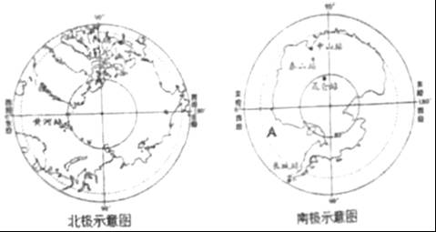
（1）南极地区主要位于 南极圈 以南，包括 南极 洲及其周边的海域．
（2）在北极图上，表示地球自转的方向应是 逆 时针方向．
（3）在两地地区的中国各科学考察站中，没有极昼极夜现象的是 长城站 ．
（4）A点附近的大洋是 大西 洋；
（5）科考队员登上南极大陆时，看到的“南极主人”是 企鹅 （动物）．
（6）在南极进行科学考察时需要面临的恶劣气候是 酷寒 、烈风、干燥．
（7）科学家通过多年的考察发现，南极地区有冰雪融化、冰川变薄的现象，主要是因为 全球气候变暖 ．
【考点】（朝阳中考地理）GF：极地地区的自然环境和自然资源；GD：极地地区的范围和位置；GE：极地地区的气候．
【分析】北极地区指北极圈以北的区域，包括北冰洋、亚欧大陆和北美大陆的北部及一些岛屿．北极圈以内的陆地面积约800万平方千米，北冰洋面积约1310万平方千米．南极地区包括南极大陆及其沿海岛屿和陆缘冰，还包括南太平洋、南印度洋、南大西洋的一部分．南极大陆孤独地位于地球的最南端，南极大陆95%以上的面积为厚度极高的冰雪所覆盖，素有“冰雪高原之称．
【解答】解：（1）南极地区主要位于南极圈以南，包括南极洲及其周边的海域．
（2）在北极图上，表示地球自转的方向应是逆时针方向．
（3）在两地地区的中国各科学考察站中，没有极昼极夜现象的是长城站，该站位于南极圈以外．
（4）A点附近的大洋是大西洋；
（5）“南极主人”是企鹅．
（6）在南极进行科学考察时需要面临的恶劣气候是酷寒、烈风、干燥．
（7）科学家通过多年的考察发现，南极地区有冰雪融化、冰川变薄的现象，主要是因为全球气候变暖．
故答案为：（1）南极圈；南极；（2）逆；（3）长城站；（4）大西；（5）企鹅；（6）酷寒；（7）全球气候变暖．

